◎我會做餅乾（二年級）
◎教學時數：3節
◎教學目標：請製作「餅乾」的家長，介紹作「餅乾」的製作過程，並帶領兒童學會做簡單的餅乾。分組練習做招待的小主人，學會做有禮貌的小主人和小客人。
教學設計
單 元 名 稱 | 我會做餅乾
分 段 能 力 指 標
健康與體育2-1-2 瞭解環境因素如何影響食物種類並探討影響飲食習慣的因素。
健康與體育2-1-4 辨識食物的安全性，並選擇健康的營養餐點。
家庭教育I-2-1-2 主動和家人分享生活點滴
家庭教育II-5-1-2 參與家務工作
基 本 能 力 | 主動探索與研究
重 大 議 題
教 學 年 級 | 二 年 級 | 設 計 者 | 許貴香
教 學 活 動 |  | 教學時間 | 備 註
- 引起動機：  1.請小朋友說說曾吃過那些餅乾。  2.自己曾動手做餅乾吃嗎？  二、發展活動：  1.提問：如果我怕硬想吃些鬆軟的餅乾應怎麼  辦？  2.討論：硬的餅乾和軟的餅乾差別在哪？  - 綜合活動：  1.做餅乾的過程清楚後大家動起來吧！  2.輪流當當主人和客人，招待大夥吃餅乾了。 |  | 20分鐘  5分鐘  5分鐘  90分鐘 | 1.為了顧客的健康，首要注重清潔衛生。  2.在製作「餅乾」前，先要備妥配料（麵粉、雞蛋、奶油、糖等）  3.在烤餅乾時先將餅乾分成數次，再清潔餅乾臺。  4.當烤箱調整好溫度，再將餅乾分別送進烤箱烘烤。  5.餅乾送進烤箱後要注意餅乾的變化，以免麵烤焦了。  6餅乾烤好後，放在餅乾台上用風扇吹，再將餅乾分裝，分送給小朋友  。

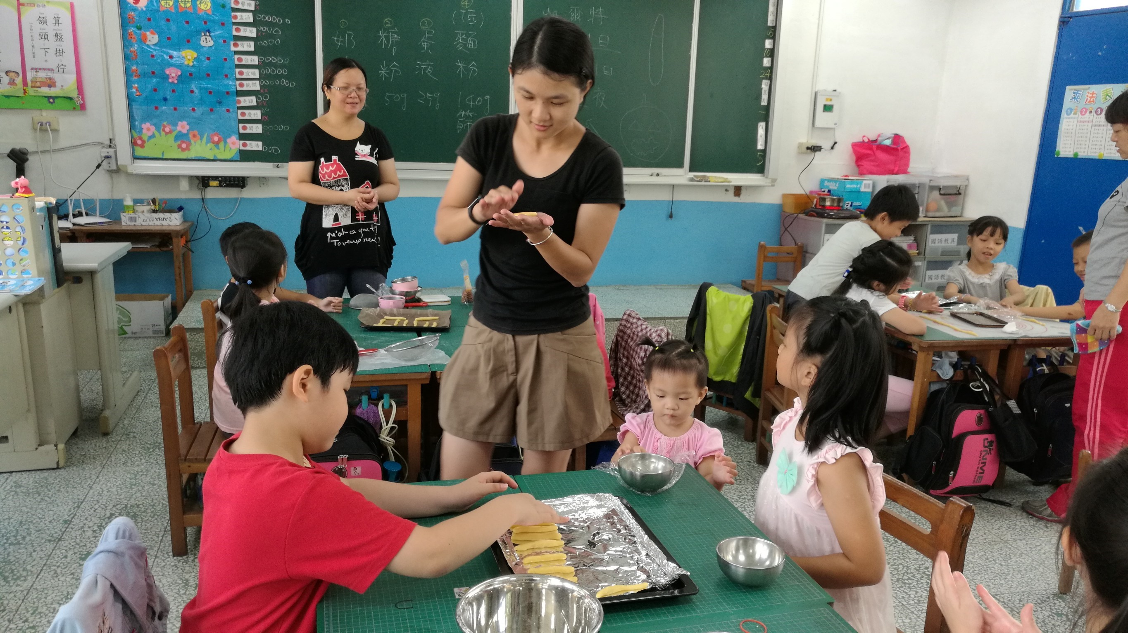

＊文字說明：動手塑形
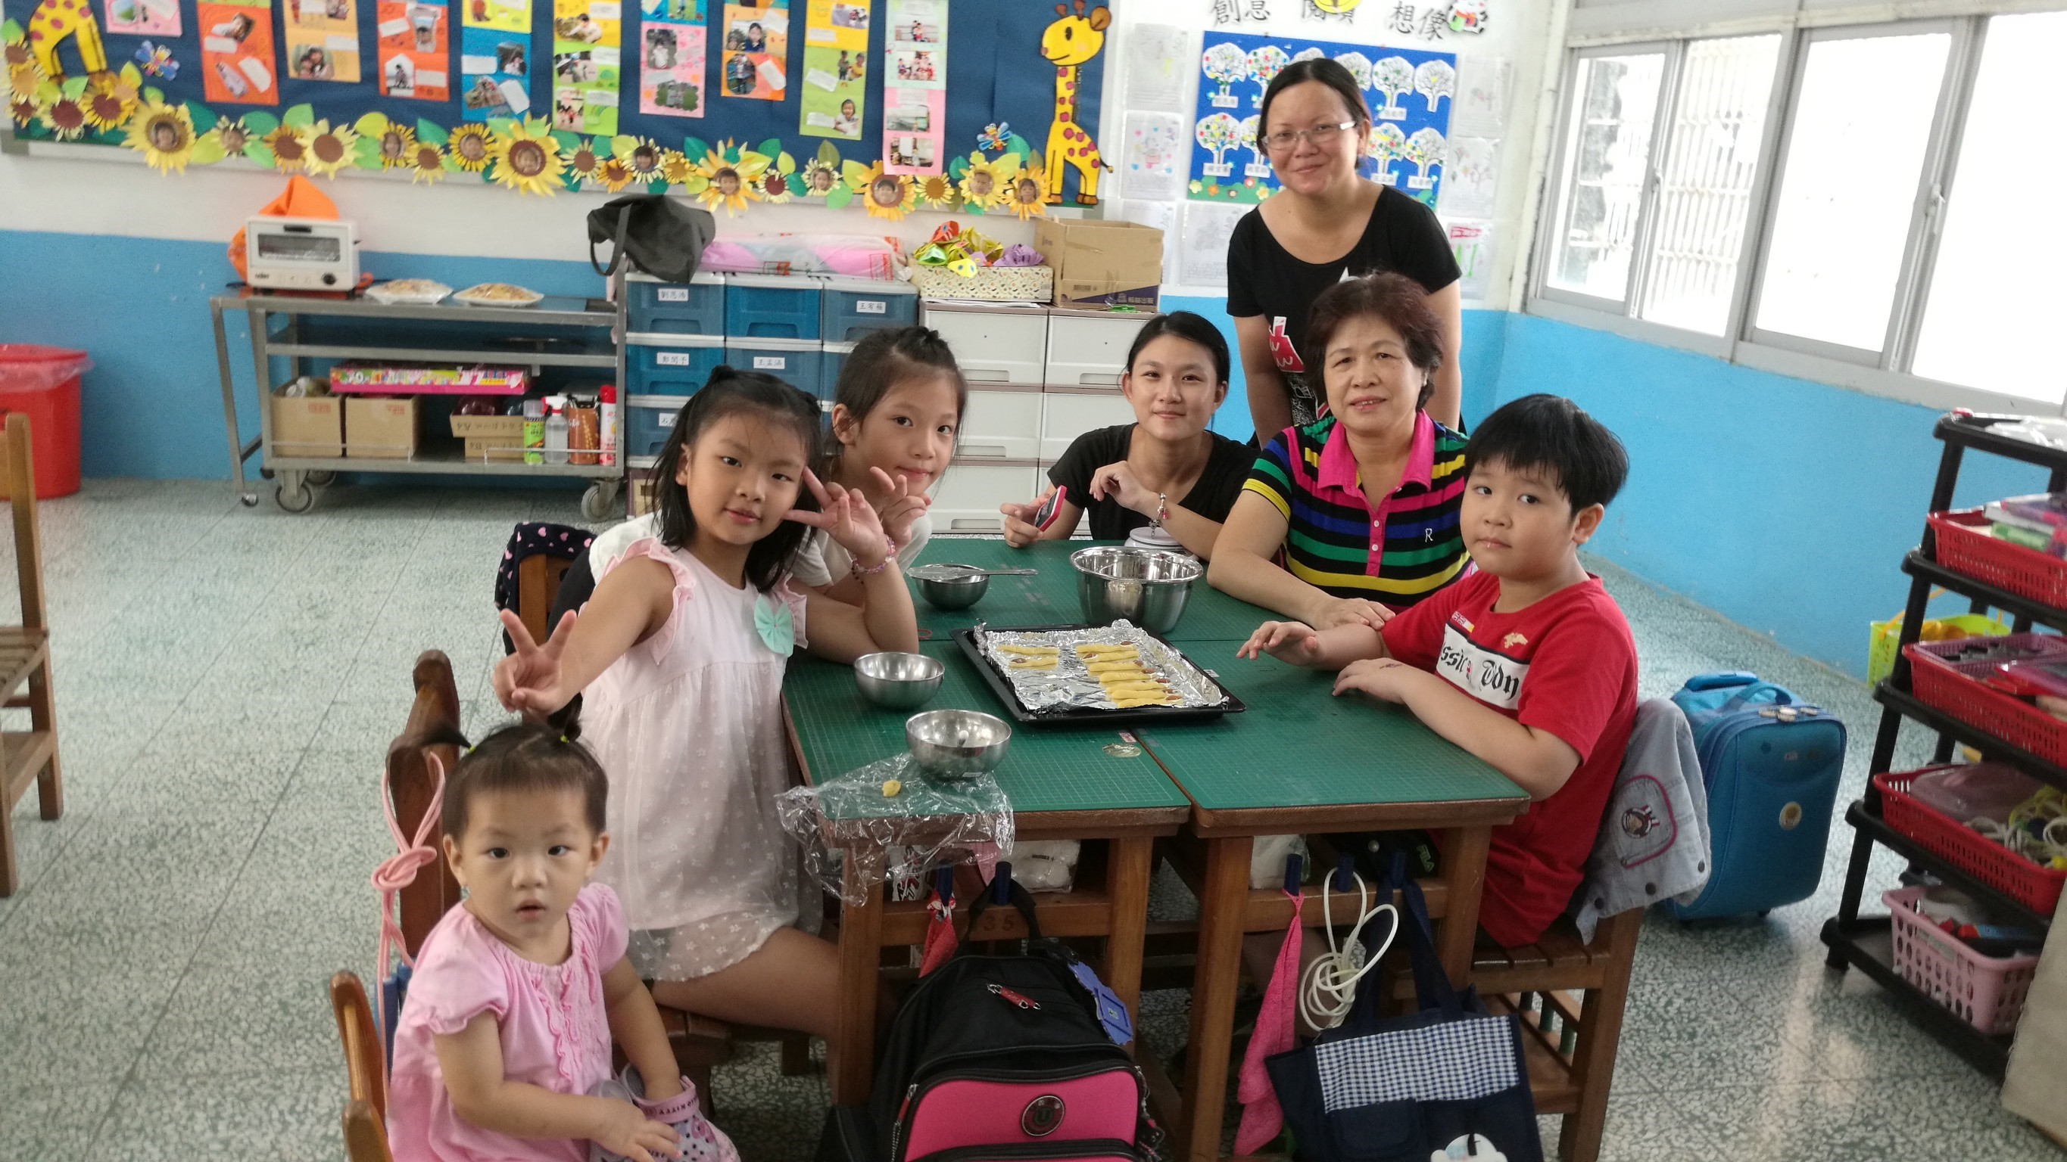

＊文字說明：整裝好,準備進烤箱囉！
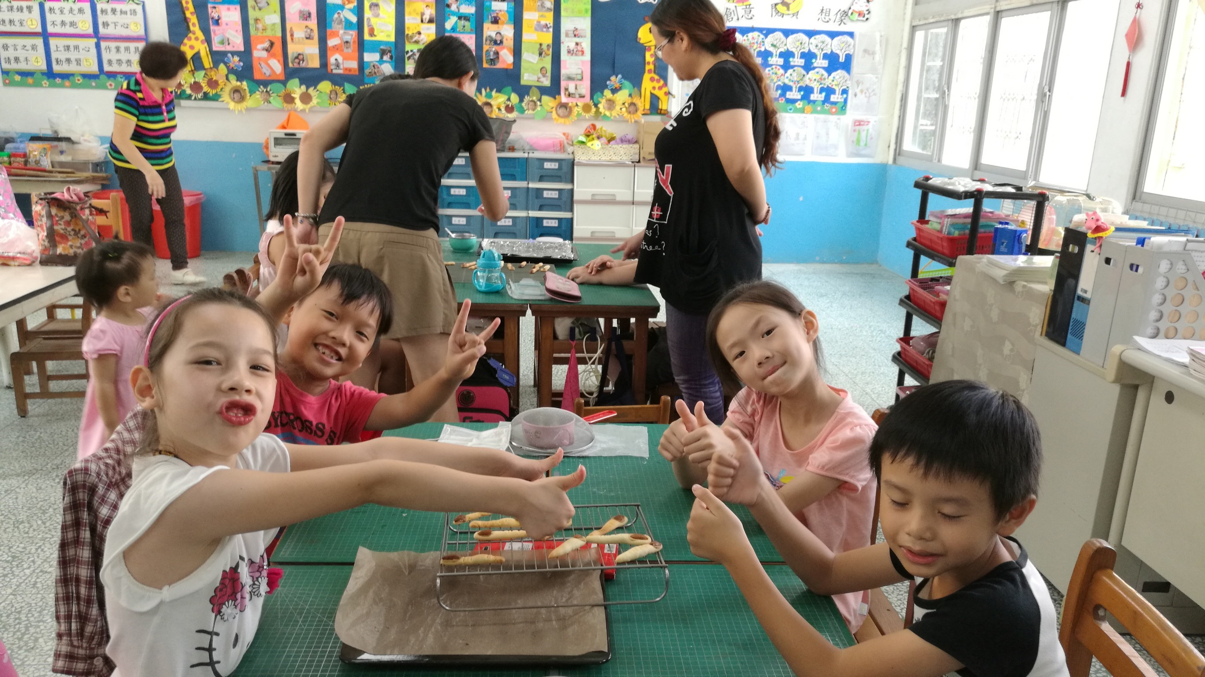

＊文字說明：看看誰的手最長
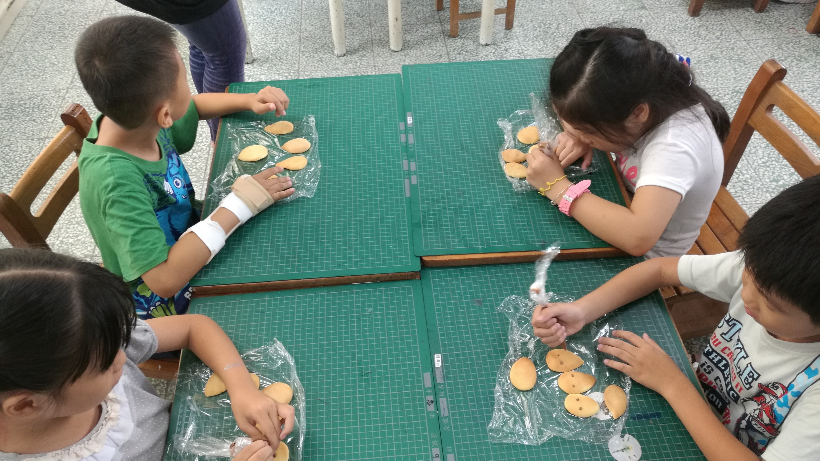

＊文字說明：誰畫的臉最帥！

